微算機系統實習

實驗二

日期:2021/03/05

1. 組員姓名：

第一組

資工二　108590044　何柏憲

資工二　108590452　林峻霆

1. 實驗步驟截圖與說明：

實驗目標：學習如何透過GPIO與C++來控制TX2的LED燈。

首先我們先了解GPIO腳位 然後用ubuntu操作TX2上的GPIO

隨後撰寫我們的兩個主程式，最後傳給TX2並執行我們的指令

：sudo ./ gpio 以及sudo ./ gpio2

然後我們發現endl在nvidia 裡面的話無法執行但編譯的過，這讓我們debug了許久，其實LED的接觸不良也影響我們很長的時間。

以下是ＴＸ2的腳位表：

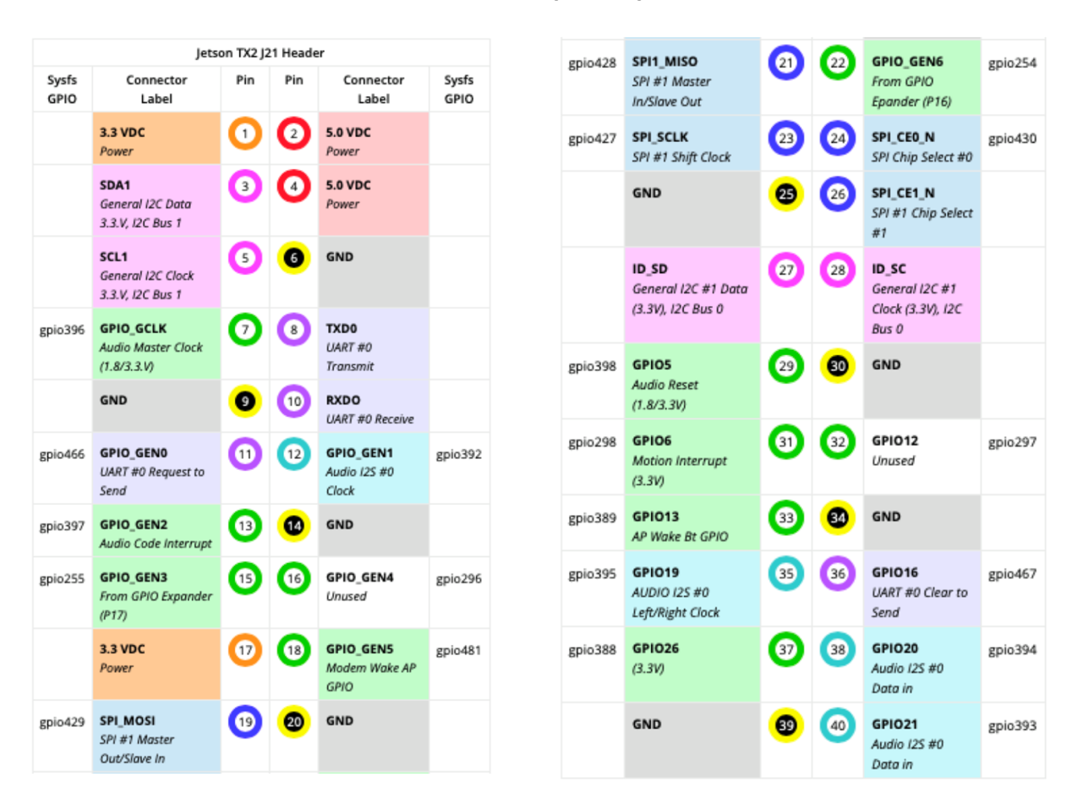 我們使用腳位396,481,466,396

以下是我們的程式碼：

gpio.h

#include <stdio.h>

#include <stdlib.h>

#include <string.h>

#include <errno.h>

#include <unistd.h>

#include <fcntl.h>

#include <iostream>

using namespace std;

int gpio_export(unsigned int gpio){

int fd,len;

char buff[64];

fd = open("/sys/class/gpio/export",O_WRONLY);

if (fd<0){

perror("gpio/export");

return fd;

}

len = snprintf(buff,sizeof(buff),"%d",gpio);

write(fd,buff,len);

close(fd);

return 0;

}

int gpio_unexport(unsigned int gpio){

int fd,len;

char buff[64];

fd = open("/sys/class/gpio/unexport",O_WRONLY);

if (fd<0){

perror("gpio/unexport");

return fd;

}

len = snprintf(buff,sizeof(buff),"%d",gpio);

write(fd,buff,len);

close(fd);

return 0;

}

int gpio_set_dir(unsigned int gpio,string dirStatus){

int fd;

char buff[64];

snprintf(buff,sizeof(buff),"/sys/class/gpio/gpio%d/direction",gpio);

fd = open(buff,O_WRONLY);

if(fd<0){

perror("gpio/direction");

return fd;

}

if(dirStatus == "out"){

write(fd,"out",4);

}else{

write(fd,"in",3);

}

close(fd);

return 0;

}

int gpio_set_value(unsigned int gpio,int value){

int fd;

char buff[64];

snprintf(buff,sizeof(buff),"/sys/class/gpio/gpio%d/value",gpio);

fd=open(buff,O_WRONLY);

if(fd<0){

perror("gpio/set-value");

return fd;

}

if(value == 0 ){

write(fd,"0",2);

}else{

write(fd,"1",2);

}

close(fd);

return 0;

}

gpio.cpp

#include "gpio.h"

int main(int argc,char *argv[]){

int input;

string led = argv[1];

string turn = argv[2];

int arr_pin[] = {396,397,255,481};

int pin = arr_pin[led[0]-'1'];

std:: cout << "使用腳位:" << pin <<endl;

if(turn =="on"){

gpio_export(pin);

gpio_set_dir(pin,"out");

gpio_set_value(pin,1);

}else if(turn =="off"){

gpio_set_value(pin,0);

gpio_unexport(pin);

}

return input;

}

我們令第三顆亮

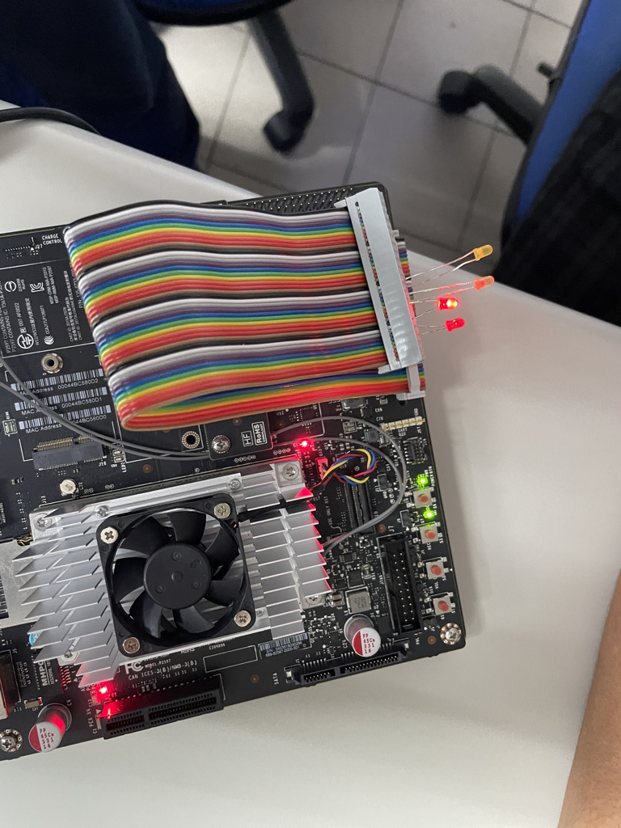

Gpio2.cpp

#include "gpio.h"

void turnOn(unsigned int target){

gpio_export(target);

gpio_set_dir(target,"out");

gpio_set_value(target,1);

}

void turnOff(unsigned int target){

gpio_set_value(target,0);

gpio_unexport(target);

}

int main(){

int times;

cin>>times;

int arr_pin[4] = {396,397,255,481};

for(int i = 0 ; i < times*2; i++){

if( i % 2 == 0)

{

turnOn(arr_pin[0]);

turnOn(arr_pin[1]);

turnOff(arr_pin[2]);

turnOff(arr_pin[3]);

}else{

turnOff(arr_pin[0]);

turnOff(arr_pin[1]);

turnOn(arr_pin[2]);

turnOn(arr_pin[3]);

}

sleep(1);

}

return 0;

}

我們令12顆和34顆交替亮

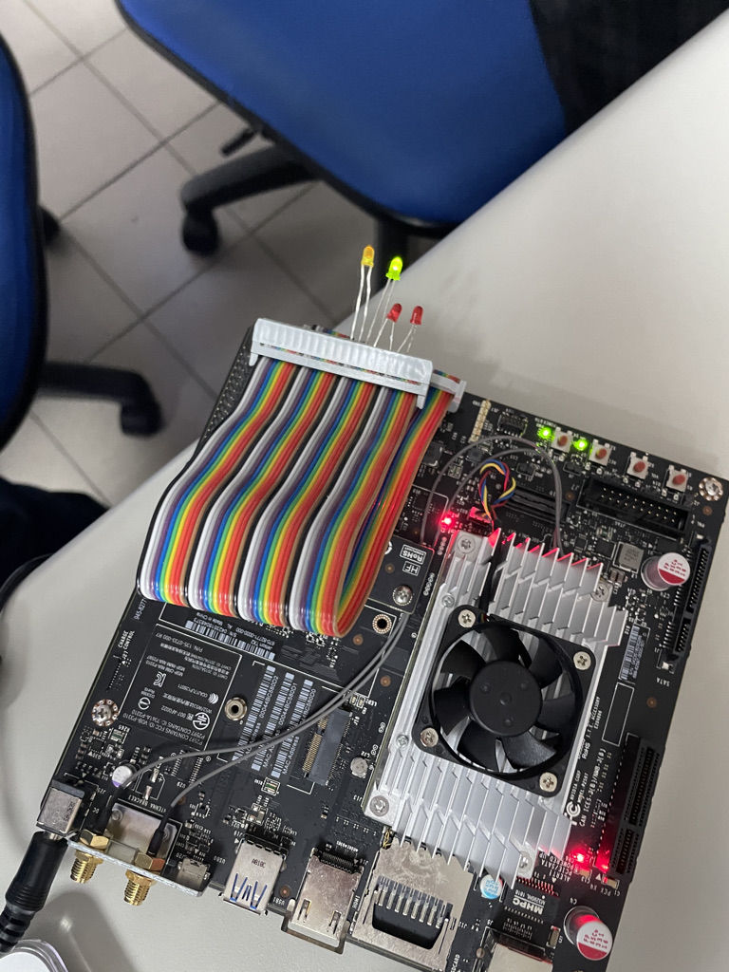

1. 組員貢獻比例：

何柏憲：50%

林峻霆：50%

1. 心得：

何柏憲：

　　這次的實驗搞得我們頭很痛，程式上的邏輯基本上都沒有錯誤，但是實際上顯示出來就不是如此，我們還嘗試換了語法，更改腳位之後，才發現LED跟腳位的問題其實佔大多數，一直重複這樣的過程，加上當天我其實身體因為過敏不太舒服，讓整個人都很暴躁。幸好是後來我們有發現問題和驗收時間有兩個禮拜，不然可能沒辦法把這次實驗的分數拿好拿滿，也要感謝我組員的幫忙。

林峻霆：

這是第二次使用TX2 ，這次我們很快地完成了程式碼的書寫，然後我們就開始研究研究TX2的執行，明明程式上一直沒有出錯，卻沒有正確的執行，真得很苦惱，後來經過和夥伴的討論，讓我們只定要一顆一顆開始測試，終於發現了有一個腳位根本不會通電，真地嚷我們快氣死，花了時間在程式上偵錯，卻是硬體設備上出錯最後很謝謝夥伴很用心的和我一起完成這份作業，希望下次能夠繼續維持這樣的討論和效率完成任務。